La spectroscopie UV-Visible

Applications de la spectroscopie :

- la détermination de la concentration de composés en solution

- le balayage de solutions afin d’y confirmer la présence (ou l’absence) de pics caractéristiques du composé pur

Appareillage :

D’où provient la propriété d’absorber l’énergie à des longueurs d’ondes spécifiques?
Les transitions électroniques:

Les niveaux d’énergie sont quantisés.

L’absorption d’énergie à des longueurs d’ondes spécifiques découle donc du caractère quantisé de l’énergie requise pour la transition de certains électrons à des niveaux d’énergie supérieurs.

Quelles sont les transitions électroniques pertinentes?

Les transitions électroniques d’intérêt, donc d’énergie correspondant aux longueurs d’ondes dans le spectre UV à visible (200 à 800 nm), sont les transitions π π*, et parfois n π* :

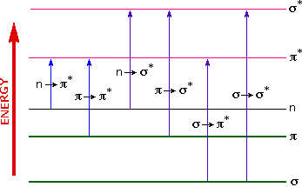
Énergie

Pour les alcènes simples (ou pour les liaisons doubles isolées) :
- la différence d’énergie entre les niveaux électroniques π et π* sont relativement grands, correspondant à une longueur d’onde (λ) relativement courte

- lorsque la liaison double est stabilisée par la résonance ou si elle est conjuguée à une seconde liaison double :

éthylène butadiène hexatriène octatetraène

Les effets de la conformation sur l’absorbance des polyènes :

Pour le 1,3-butadiène :
trans : transition π₂ π₃∗ permise
transition π₂ π₄∗ pas permise

cis : transition π₂ π₃∗ permise
transition π₂ π₄∗ permise

Pour la carotène :

Pour les polyènes conjugués où n = nombre de liaisons doubles :

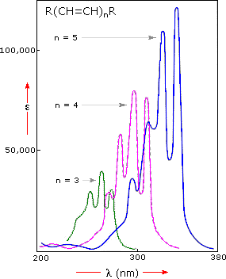

- L’absorption d’énergie dans la région visible du spectre (> 350 nm) se fera lorsque la molécule contient 8 (ou plus) liaisons conjuguées.

- Les paires d’électrons non-appariées peuvent aussi participer à la résonance, augmentant la conjugaison d’une molécule : -OH, -OR, -X, -NH₂, …

Calcul Woodward-Fieser du λ_{max} de polyènes
Chromophore de base | Substituant et influence
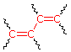  Diène transoïde  215 nm | R- (Alkyle) +5 nm  RO- (Alkoxyle) +6  X- (Cl- or Br-) +10  RCO₂- (Acyle) 0  RS- (Sulfoxyle) +30  R₂N- (Amine) .. +60  Conjugation π additionnelle  C=C (Liaison double) +30  C₆H₅ (Phényle) +60
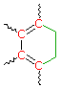
Cyclohexadiène
260 nm

Les effets de la conformation sur l’absorbance des polyènes :

Pour le 1,3-butadiène :
trans : transition π₂ π₃∗ permise
transition π₂ π₄∗ pas permise

cis : transition π₂ π₃∗ permise
transition π₂ π₄∗ permise

Pour la carotène :

Les molécules dont vous mesurerez l’absorbance :
- Les acides nucléiques :

Les valeurs de λ_{max} sont données pour les nucléotides triphosphates.
Rationalisation de l’absorbance :
λ_{max} = 272 nm λ_{max} = 267 nm λ_{max} = 260 nm
λ_{max} = 259 nm λ_{max} = 253 nm
- Les protéines : l’absorbance des protéines découle de :
  - le squelette peptidique :

Les différentes conformations du squelette peptidique influent sur son absorbance :
    - hélice-α : λ_{max}= 216 nm; ε = 0,55 mM⁻¹ cm⁻¹
λ_{max}= 189 nm; ε = 3,6 mM⁻¹ cm⁻¹
    - feuillet-β plissé : λ_{max}= 214 nm; ε = 0,6 mM⁻¹ cm⁻¹
λ_{max}= 197 nm; ε = 3,5 mM⁻¹ cm⁻¹
    - Tour-β de type II: λ_{max}= 216 nm; ε = 0,8 mM⁻¹ cm⁻¹
λ_{max}= 190 nm; ε = 5,2 mM⁻¹ cm⁻¹
(Source : Modern Physical Methods in Biochemistry, editeurs Neuberger et Van Deenen, biblio. Santé)

  - la nature des chaînes latérales des acides aminés :
Trp : λ_{max}= 279,8 nm; ε = 5,6 mM⁻¹ cm⁻¹
Tyr : λ_{max}= 274,6 nm; ε = 1,4 mM⁻¹ cm⁻¹
Phe : λ_{max}= 257,4 nm; ε = 0,2 mM⁻¹ cm⁻¹

L’absorption par chacune de ces chaînes latérales à l’intérieur d’une protéine dépendra de son accessibilité : si elle est fortement masquée, elle contribuera moins à l’absorbance.

c) les groupements prosthétiques des protéines :

Au niveau pratique, la détermination spectrophotométrique de la pureté d’une préparation d’ADN ou d’ARN découle donc de:

Autres groupements conjugués d’intérêt :
